附件4

年 度 | 2019年
项目编号

华南师范大学
研究生创新计划项目申请书

项目名称 基于深度学习的婴儿监护研究
学科门类 自然科学类
申请人姓名 刘朋
申请人学号 2019023305
所在院系 华南师范大学软件学院
联系电话 18465117557
填表日期 2019 年 11 月 02 日

华南师范大学研究生处制表
填 报 说 明

1、填表前请仔细阅读《华南师范大学研究生创新计划项目实施及管理办法（2016年修订）》。
2、项目申请一旦立项，将作为项目计划任务书考核，成为项目期中检查、结题等管理活动的依据。
3、要如实、准确、认真填写申请表各项内容。
4、本申请表一式两份，由指导教师签署可行性意见、学院签署审核意见后报送华南师范大学研究生处审查。
5、“年度”填写填表时的年度；“申请编号”、“项目编号”由华南师范大学研究生处统一编排；
6、项目组指导老师不超过2人；项目合作者一般不超过2人；
7、申请书一式两份；
8、填表其他事宜可向研究生处咨询。

一、基本情况
姓名 | 刘朋 |  | 性别 |  | 男 |  | 民族 | 汉 | 学号 |  | 2019023305 | 出生年月 |  | 1997年1月
学院 | 软件学院 |  |  | 专业 |  |  | 软件工程 |  |  |  |  | 外语语种 |  | 英语
层次 | þ硕士生□博士生 |  |  | 电子信箱 |  |  | 1309344014@qq.com
导师 | 余松森 |  |  | 导师职称 |  |  |  |  |  |  | 教授
项目名称 | 基于深度学习的婴儿监护研究
项目起止时间 |  | 2019.10-2020.10
项目合作者 |  | 姓名 |  |  |  | 学号 |  |  |  | 专业 |  |  | 指导教师
1 |  | 江佳凌 |  |  |  | 20172005008 |  |  |  | 软件工程 |  |  | 申淑媛
2 |  | 龚启旭 |  |  |  | 2019023298 |  |  |  | 软件工程 |  |  | 余松森
二、申请人及项目组成员近期已取得的与本项目有关的主要研究成果（含论文、著作、专利等）
刘朋，本科阶段参加了全国大学电子设计大赛获得省级一等奖
刘朋，本科阶段参加了互联网+比赛获得校级二等奖
江佳凌参加挑战杯“金种子”培育项目——《“Detech”——基于深度学习的动作识别、追踪及校正系统》
江佳凌获得“互联网+”大学生创新创业大赛华师选拔赛暨2019“创享青春 筑梦未来”学生创新创业大赛高教主赛道中“银奖”

三、项目论证
1、本项目国内外研究现状、理论意义和实践意义，并附本项目主要参考文献及出处
前言
深度学习^{[1]}在生活中很多场景都有应用需求，例如婴儿监护^{[1]}应用领域，医院的婴儿房使用人脸识别来判断婴儿是否在位、使用人脸检测^{[1]}判断婴儿是否翻身，使用动作识别^{[1]}技术来纠正婴儿的行为习惯，通过婴儿哭声检测技术^{[1]}来通知父母及时注意小孩的状态，通过婴儿哭声情感分析^{[1]}分析技术来判断婴儿需求。综上可以看出基于深度学习的婴儿监护具有很多的研究点。而且婴儿和成年人的区别在于婴儿啼哭声几乎不受外界环境影响。避免了一种自然语言多种语调的出现，我们将这种特征称为统一性。婴儿阶段，本体的思维是基于最基本的需求产生的，几乎很少掺杂主观因素，我们将这种特征归结为客观性。婴儿阶段，本体还没有融入社会，其需求基于生理需求，随着时间的推移，婴儿本身会有一些心理需求，而无论是这些生理需求还是心理需求，在一定程度上都是可以被预测的，我们将这种特征称为可预测性。因此，婴儿啼哭声具有统一性、客观性、可预测性。综合这三个特性，其啼哭声的音频数据的识别率远大于成人的语音识别率。
当前使用深度学习方法来进行婴儿监护的研究并不多见，相应的数据完备性、准确性都有待提升，并且目前的哭声识别研究的数据集大都是单独基于音频，但其实图像也是哭声识别的关键点，不乏有些婴儿通过假哭来获取父母的关注，这个问题如果仅仅通过audio来判断，精度难以达到识别的要求，本次课题将重点突破婴儿哭声识别,结合计算机视觉来提高声音识别的精度，希望能够给婴儿提供一个智能化的成长环境。
国内外研究现状
婴儿啼哭是人类早期与外界交互的一种重要沟通方式，也是人类的特殊语言表达。婴儿的哭声会因意图的差异而有所不同，也会由于生理缺陷或疾病原因而呈现出特殊的差异现象。
目前国内外主流学者主要研究的热点在婴儿哭声在临床诊断上的应用，用于早期的生理疾病和缺陷诊断，帮助医生及家长及早应对婴儿的这些先天问题。在正常婴儿与患病婴儿的差异性上做鉴别和分析的研究最早可以追溯到 20 世纪60 年代 Karelitz 和 Fisichelli ^{[1]} 关于正常婴儿与大脑受损婴儿哭声的研究工作，Wasz-Hockert等^{[1]}也有从婴儿啼哭的声谱图和语音特征上来分析它与婴儿健康状态的关联。
随着 20 世纪 80 年代中期人工神经网络（ANN）研究的兴起，各种类型的神经网络模型的研究占后来婴儿哭声识别分析的主要部分。婴儿哭声的分析和研究中，关于正常与耳聋婴儿哭声的鉴别的研究比较多，如 Sch nweiler 等 ^{[1]} 使用自组织映射神经网络（Neuronal networks and self-organizing maps）建立的识别模型，以及 Orozco 和 Reyes-García ^{[1]} 使用前馈神经网络（Feed-forwardNeural Networks）、共轭梯度神经网络（Conjugate Gradient Neural Networks），Reyes-Galaviz 等^{[1]}, Reyes-Galaviz 和 Reyes-Garcia ^{[1]}使用自适应模糊神经网络（Adaptive Neuro-Fuzzy Inference System）、输入延迟神经网络（Input Delay NeuralNetwork）针对正常婴儿与聋儿、呼吸障碍婴儿做的分类识别研究。
同时也有一些学者针对婴儿的哭声原因做了一些研究分析工作，探讨哭声背后所蕴含的情感信息表达。Hidayati 等 ^{[1]}通过音高及共振峰特征，使用 Kmeans建模分析了婴儿哭声所代表的情绪反应（痛苦，悲伤，饥饿，恐惧，生气），得到了总体 75% 的准确率，其中痛苦的识别率达到 90%。Kuo ^{[1]}选择线性预测倒谱系数（LPCC），使用矢量量化（Vector Quantization, VQ）实现对婴儿哭声原因（饥饿，尿湿及需要看护）的分析。Banica 等^{[1]}使用 MFCC，通过 GMM-UBM及 i-vector 建模来分类婴儿因疝气，打嗝，不舒服，饥饿，痛苦，疲惫六类原因引起的哭声。
国内也有不少学者聚焦在婴儿哭声监控与识别的研究工作，如陈培陪 等^{[1]}分析了婴儿哭声在生物方面与社会方面的一些分析数据、价值与意义。赵文博 等 ^{[1]}提出了用矢量量化对婴儿哭声的 MFCC 特征建模，实现智能摇篮场景下的一种解决方案。杜仲平 等^{[1]} 使用动态规整方法对婴儿哭声的 MFCC 特征建模，给出一种智能监护系统的设计。
总上所述，目前国内使用深度学习方法到婴儿监护领域的研究不多，大都是采用特征建模，所以该课题具有很高的研究价值。

理论意义
作为机器学习中重要的一个分支，深度学习具有统计学等理论基础。深度网络在学习数据的过程中会逐层地提取数据中特征值，例如CNN模型在训练过程中会把图片数据进行逐层特征提取，将特征慢慢抽象化，逐步训练出需要关注的特征。通过这种方法实现数据分类具有良好的泛化能力。
目前深度学习中视觉和自然语言处理有很多的研究关注点，现存很多高精度的算法已经很好满足了应用的需求，但大部分研究比较单一，本次课题以音频为主要数据，图像为辅助数据，通过结合音频和图像来提高深度学习算法的准确率。
实践意义
人工智能掀起了一股科技热潮，从自动驾驶技术、人脸识别到现在智能音箱、语音操控，意味着人工智能从图像识别逐步转入语音识别。从目前投放市场的智能产品来看，其目标用户多为有自主行动能力的成年人。婴儿阶段作为人生中的第一个阶段，也是最重要、最脆弱的阶段，往往会被科技公司忽视。随着中国社会家庭结构的变迁，婴儿监护[1]问题逐渐成为家庭和社会关心的问题。婴儿需求[1]不同于成年人，其需求绝大多数是基于生理需求，因此更容易掌控。而且相关数据显示，截至2019年，我国新生婴儿的出生数量已经达到1400万。综上所述，深度学习在婴儿监护中，无论从技术角度还是用户基数上来看都具有可行性，因此，结合当前大数据背景，利用复杂的深度学习模型对婴儿监护哭声进行分析，该研究具有十分重要的研究意义。

- Lecun Y, Bengio Y, Hinton G. Deep learning.[J]. Nature, 2015, 521(7553):436.
- 刘永凯,孙珅,张斌,史文飞,吴水才.一种基于智能手机的新型婴儿睡眠监护系统设计[J].中国医疗设备,2018,33(09):28-31+41.
- Fleuret F, Geman D. Coarse-to-Fine Face Detection[J]. International Journal of Computer Vision, 2001, 41(1-2):85-107.
- Wang L, Yu Q, Tang X. Action recognition with trajectory-pooled deep-convolutional descriptors[C]// Computer Vision & Pattern Recognition. 2015.
- Torres R, Battaglino D, Lepauloux L. Baby Cry Sound Detection: A Comparison of Hand Crafted Features and Deep Learning Approach[C]// 2017.
- 吴鸿凯. 基于婴儿哭声检测的婴儿情感需求信息识别方法研究[D].东南大学,2018.
- KARELITZ S, FISICHELLI V R. The cry thresholds of normal infants and those with brain damage. An aid in the early diagnosis of severe brain damage[J]. The Journal of Pediatrics,1962, 61(5):679-685.
- WASZ-HOCKERT O, VUORENKOSKI V, LIND J, et al. The infant cry. A spectrographic and auditory analysis[J]. Clin. Develop. Med., 1968, 29.
- BSCH NWEILER R, KAESE S, M LLER S, et al. Neuronal networks and self-organizing maps: New computer techniques in the acoustic evaluation of the infant cry[J]. International Journal of Pediatric Otorhinolaryngology, 1996.
- OROZCO J, REYES-GARCíA C A. Implementation and analysis of training algorithms for the classification of infant cry with feed-forward neural networks[C]//2003 IEEE Inter- national Symposium on Intelligent Signal Processing: From Classical Measurement to Com-puting with Perceptions, WISP 2003 - Proceedings. IEEE, 2003: 271-276.

- REYES-GALAVIZ O F, TIRADO E A, REYES-GARCIA C A. Classification of infant crying to identify pathologies in recently born babies with ANFIS[M]//Computers Helping People with Special Needs. 2004.
- REYES-GALAVIZ O, REYES-GARCIA C. A system for the processing of infant cry to recognizepathologiesinrecentlybornbabieswithneuralnetworks[J]. 9thConferenceSpeech and …, 2004.
- HIDAYATI R, PURNAMA I K E, PURNOMO M H. The extraction of acoustic features of infant cry for emotion detection based on pitch and formants[C]//International Conference on Instrumentation, Communication, Information Technology, and Biomedical Engineering 2009, ICICI-BME 2009. 2009.
- KUO K. Feature extraction and recognition of infant cries[C]//2010 IEEE International Con-ference on Electro/Information Technology, EIT2010. 2010.
- BANICA I A, CUCU H, BUZO A, et al. Baby cry recognition in real-world conditions [C]//2016 39th International Conference on Telecommunications and Signal Processing, TSP 2016. IEEE, 2016: 315-318.
- 陈培陪, 张银平, 雷春梅, 等. 婴儿啼哭的声谱分析[J]. 国外医学: 妇幼保健分册, 2001, 12(1):35-37.
- 赵文博, 王艇艇, 张生, 等. 基于矢量量化的婴儿哭声识别算法[J]. 微计算机信息, 2011, 27(4):224-225.
- 杜仲平, 李一博, 叶霆. 基于音频监控的婴儿智能监护系统设计[J]. 计算机测量与控制,2016, 24(7):105-108.
- 王群. 面向监控场景的婴儿哭声识别[D].中国科学院大学(中国科学院深圳先进技术研究院),2019.
- 田雅平.浅谈人工智能在婴儿监护中的应用[J].艺术科技,2017,30(08):102+175.

2、项目的基本内容、重点、预计突破的难点
1 项目基本研究内容

  - 信号预处理
对于原始输入采集的语音数据，会经过采集，预加重，分帧，加窗步骤，得到分帧后的离散语音序列。由于目标音频数据是连续采集的，其中会包含大量无效的背景噪声音频，需要经过语音端点检测方法分辨出有效语音数据段来降低冗余的判断。常用的端点检测方法有基于能量和过零率的双门限检测方法，在信噪比较大时可以很好地识别语音段的起始和结束点，它相对比较简单而且高效。经过处理得到有效语音数据后，才能会计算对应的频域及倒谱域特征，如线性预测系数 (LPC)、梅尔倒谱系数 (MFCC) 等。

  - 特征的选择
按照语音信号参数特征的特异性，一般可将语音信号分析分为时域分析、频域分析、倒谱分析等几个类型。时域分析方法简单、计算量小、物理意义精确清晰，但时域分析主要集中在相位特征上，相位变化只在语音信号中起的作用不大，最重要的信号特征体现在功率谱中，所以频域分析相比时域分析更为重要。短时时域分析的方法有过零率、短时能量均方值、线性预测倒谱系数，短时频域及倒谱分析的方法有梅尔倒谱系数、频谱质心、频谱截止频率。该课题会重点分析和研究线性预测系数、过零率、短时能量均方值及梅尔倒谱系数特征的理论基础及提取方法。

  - 模型的选择与算法融合
下图2展示了当前深度学习中基本原理:DNN(深度神经网络)，CNN(卷积神经网络)，RNN(循环神经网络)。知名度较高的Alexnet、VGG、ResNet、Googlenet、YOLO、SSD等等也是基于深度学习的基本原理进行模型的调整。目前使用深度学习方法来进行婴儿监护的研究并不多，该课题将主流的模型改进后进行应用。此外使用audio训练出来的模型结合视觉模型将进一步提高识别的精度。

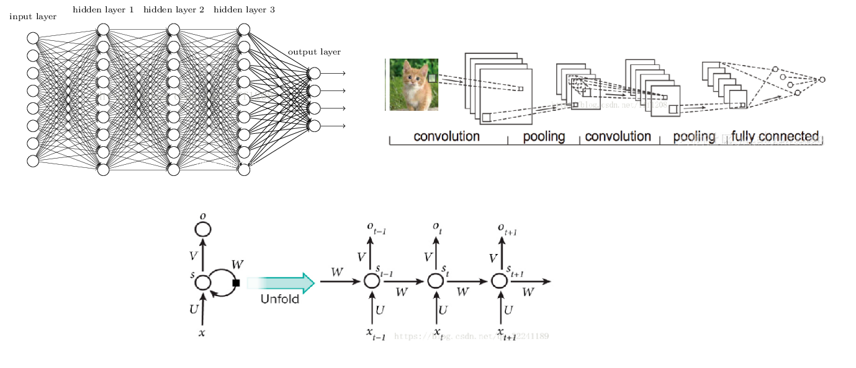

图2 深度学习模型

  - 系统集成
完成婴儿监护系统的设计及实现，最后对研究的结果进行分析和总结，提出未来可以继续改进及完善的一些想法。
研究内容
当前使用深度学习方法来进行婴儿监护的研究并不多，相应的数据完备性、准确性都有待提升，并且目前的哭声识别研究的数据集大都是单独基于音频，但其实图像也是哭声识别的关键点，如果仅仅通过audio来判断，精度难以达到很高识别的要求，本次课题将重点突破婴儿哭声识别,结合计算机视觉来提高声音识别的精度。
2 重点
数据集制作：婴儿视频数据集较少，在前期需要使用爬虫技术制作数据集。视觉是辅助方法提高算法精度，所以数据量可以较少一些。使用来自Github上分享的“Donate a cry”项目，数据均为用户手机录制上传的婴幼儿哭声语料，用来做哭声病理分析。
特征值的选择：使用声音的频域特征值进行训练会有更好的精度，在完成项目的前期需要补充一些频域分析方法。
算法的选择：分析目前语音识别领域常用的音频识别模型及理论，使用如随机森林（RF）、支持向量机（SVM）、深度神经网络（DNN）以及长短时记忆循环神经网络（LSTM-RNN）等方法进行建模来进行算法的测试与对比，选择准确率最好的一种模型。
算法的融合：选择了适合的音频算法后，需要训练一个良好的图像辅助模型，将视觉模型与音频模型进行算法融合，得到一个高精度的识别效果。
- 预计突破的难点
特征值提取
算法融合
3、本项目的研究思路、研究方法、技术线路和研究条件（时间保证、资料设备和科研手段）
1研究思路及方法
课题的研究工作围绕四个模块展开：
第一部分为婴儿哭声数据的收集与预处理流程，先对音频数据进行降噪等预处理，对婴儿哭声数据集的来源及建立过程做详细的分析，同时对婴儿哭声涉及的语音特征进行详细分析，解决数据来源、预处理方法及特征参数选择的问题；
第二部分为婴儿哭声识别会涉及到的相关模型的研究与探讨，研究这些识别模型的理论基础、应用场景与局限性，并通过实验对比验证在不同方法建模情况下性能的对比，为系统的设计选择相对稳定可靠的识别算法；
第三部分为婴儿哭声识别系统的算法融合，将第二部分训练好的模型与视觉模型进行算法融合，提高识别的精度。
第四部分为婴儿哭声识别系统的设计及实现，分析识别系统的用例和功能设计、场景交互及技术
实现细节，并进行部署来验证系统的可用性。最后对研究的结果进行分析和总结，提出未来可以继续改进及完善的一些想法。

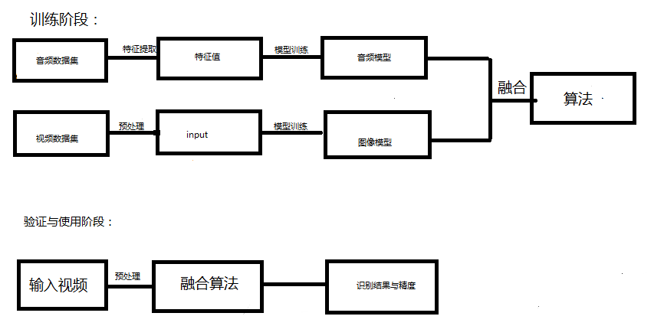
图3： 研究思路

2 技术路线
婴儿监护分析主要是识别婴儿哭声的识别，在识别过程中通过图像辅助声音用来提高识别的精度。
项目前期会阅读相关的论文，查阅当前婴儿监护领域的研究进展，学习前沿论文的研究方法。在阅读的过程中会搜集制作婴儿的数据集，分为视频和音频。
项目中期主要工作在算法的实现，用制作好的数据集复现论文中婴儿哭声识别算法，并对论文里提到算法进行改进，从改进的算法中选择一个较好的算法，结合视觉算法进一步提高哭声识别的精度。
项目后期将实现的算法落地到硬件设备上，从终端到云端进行部署。并撰写质量好的论文。

3 研究条件
环境：本项目立足于华南师范大学软件学院优质研究资源，实验室配备了训练深度学习模型的工作站，良好的硬件设备和工作环境。
师资：本项目组指导教师主持参加过多个国家级项目的研究工作，具有丰富的研究经验，能够抓住研究问题点进行指导突破。
学生团队：团队的学生组有良好的工作学习态度，在深度学习和计算机视觉方面有较好的基础，对于本课题在前期预研阶段有较清晰的研究思路。
综述所述，本项目组具有所需的研究基础和相应的研究条件，可以完成本项目的研究要求，在规定时间内达到预期目标。

四、项目研究进度计划、中期成果及最终成果
研究阶段（起止时间） | 阶段成果名称 | 成果形式
2019.10-2020.01 | 论文阅读及数据收集 | 阅读文档
2020.1-2020.06 | 相关算法的研究与学习 | 实验代码
2020.02-2020.06 | 实验框架搭建与模拟 | 实验生成数据
2020.05-2020.10 | 论文的撰写与投稿 | 发表论文
五、项目经费预算
序号 | 项目 | 金额（元） | 说明（计算根据和理由）
一 | 经费收入 合计（千元）
1 | 项目资助 | 10000
2 | 自筹经费
3 | 其它
二 | 经费支出 合计（千元）
1 | 图书资料费 | 500 | 购买研究相关的书籍
2 | 实验材料费 | 2000 | 购买深度学习开发板
3 | 论文发表版面费 | 4000 | 论文版面费与审稿费
4 | 调研差旅费 | 0
5 | 参加学术会议费 | 2000 | 参加学术会议研讨
6 | 打印费 | 500 | 相关论文及材料的打印
7 | 其他（请详细说明） | 1000 | 软件著作权申请
六、申请者承诺
我保证上述填报内容的真实性。如果获得资助，我严格遵守学校有关规定，切实保证研究工作时间，按计划认真开展研究工作，严格经费开支，按时报送有关材料，按时完成研究项目。

申请人签字：
年 月 日
七、指导教师和培养单位意见
指导教师意见

指导教师签字：
年 月 日
学院学位评定分委员会意见

负责人签字： 单位（公章）
年 月 日

八、评审专家组意见
□ 同意资助，建议资助金额为 元。
□ 不同意资助，不同意原因：1.选题不当，不符合资助条件；2.项目论证不充分；3.申请人的素质或水平不宜承担此项目；4.预期研究成果不明确；5.其他原因（加以说明）：

评审专家组组长签章：
年 月 日
九、研究生处意见
（包括是否同意基金资助，资助金额等）

负责人签字： 盖章：
年 月 日

